Конспект занятия по аппликации «Дорожные знаки»

Цель: создание социальной ситуации для развития творческих способностей в процессе изготовления дорожных знаков.
Задачи:
- закрепить знания детей о дорожных знаках: светофор, пешеходный переход «Зебра», наземный пешеходный переход;
- способствовать формированию у детей знаний о правилах дорожного движения;
- расширить словарный запас детей при чтении стихотворения;
- совершенствовать умение вырезать ножницами полоски и круги;
- поддерживать самостоятельность и детскую инициативу;
- содействовать развитию общения и взаимодействие ребенка со взрослым.
Материалы: Дорожные знаки для игры (зебра, знаки пешеходный переход, стоп, светофор).
- для творчества: Клей, кисточка. Синяя бумага для вырезания прямоугольника 3*4,белая бумага для вырезания: полоски, треугольники, прямоугольники размером 6*2, прямоугольники из черной бумаги размером 12*7, чёрный фломастер, клей-карандаш, цветная бумага красная, желтая, зеленая для вырезания сигналов светофора.

Ход.

Родитель. Спрашивает ребёнка. Какое у тебя сейчас настроение?
Родитель, а у Маши плохое настроение. (Посмотри на макет дороги, где на одной стороне возле дома «Школа» стоит Маша, а на противоположной стороне – её дома ждет Миша).
- Маша, не может из школы дойти до своего дома. Ты не знаешь почему?
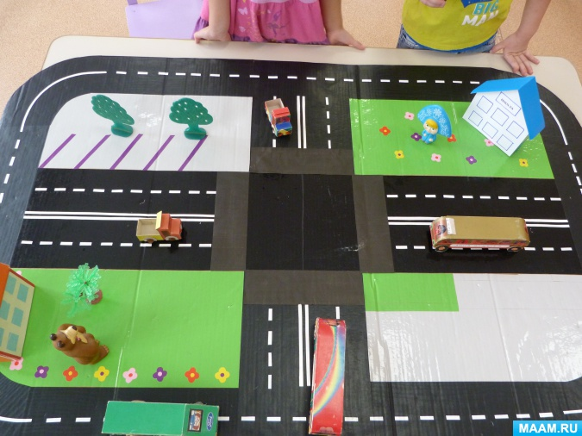
(Подвести к пониманию, что на макете отсутствуют дорожные знаки, разметка, светофоры).
Родитель. Мы можем чем-нибудь помочь Маше?
Родитель. Какие нужны знаки, чтобы Маша перешла дорогу?
Перечисляем. Разметка «Зебра», светофор, знак «Пешеходный переход», знак «Стоп». Молодец, выходи скорей играть!

Д/игра «Дорожные знаки».

Ребёнок. Подходит к «Зебре», нарисованной на бумаге, на полу
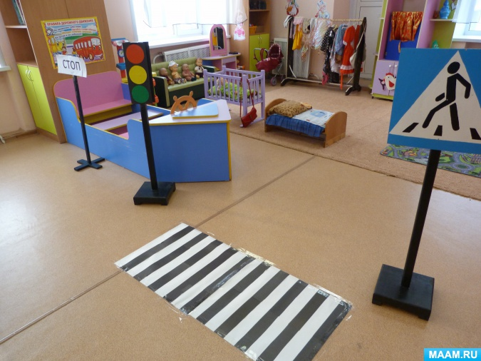
Родитель. Повторим, что такое «Зебра» - дорожная разметка, которая обозначает пешеходный переход. (Полоса черная, полоса белая)
Ребёнок переходит по «Зебре» и подходит к знаку «Пешеходный переход»
Родитель. Повторим знак «Пешеходный переход» - устанавливается возле разметки «Зебра»
- Какой формы знак?
- Какая фигура нарисована в квадрате?
- Что нарисовано в треугольнике?
Ребёнок подходит к светофору.
Родитель. Повторим, что такое светофор – это устройство, которое световыми сигналами разрешает или запрещает движение транспорта и пешеходов. Послушай стихотворение!

Загорелся красный свет –
Пешеходам хода нет!
Желтый – значит подожди
А зеленый свет – иди!

Ребёнок подходит к знаку «СТОП».
Родитель. Повторим знак «Стоп». Когда горит красный свет, автомобиль останавливается и дальше этого знака на машине не проезжают. Теперь подумай, какие знаки нужно нам сделать, чтобы Маша перешла дорогу?

Выполнение дорожных знаков.

(Изготовление знаков, по выбору ребёнка, см. прил. 1.)
- Изготовление «Зебры», на прямоугольник из черной бумаги наклеить белые полоски, которые вырезаны из белой бумаги;
- Изготовление знака «Стоп», вырезание прямоугольника из белой бумаги с надписью СТОП, наклеивание на черный прямоугольник большего размера из картона, наклеивание на подставку;
- Изготовление знак «Пешеходный переход», вырезание синего прямоугольника и белого треугольника, склеить и нарисовать фломастером пешехода на зебре, наклеить на подставку;
- Изготовление «Светофор», вырезать круги цвета светофора, наклеить на черный прямоугольник с двух сторон, наклеить на подставку
Когда знаки будут готовы, Маша проходит путь от школы до дома по знакам, через дороги.
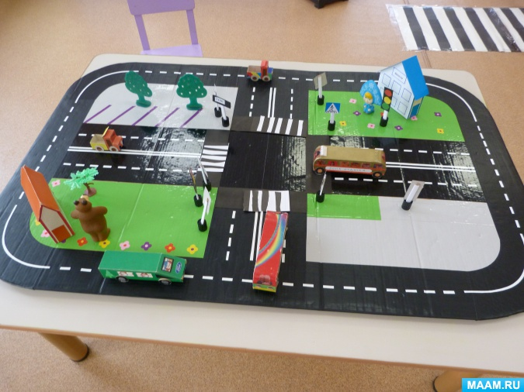

Маша благодарит ребёнка.
Родитель. Задаёт вопросы ребёнку.
- Что ты, сегодня сделал?
- Для чего делал знаки?

Родитель. Обращение к ребёнку.
Правила движенья знаешь?
Строго ты их выполняешь?
Молодец, почет держи!
И друзьям всем расскажи!

Приложение 1.
